佛山市中医院扩改建项目社会稳定风险评估公示

依据国家发展改革委《重大固定资产投资项目社会稳定风险评估暂行办法》（发改投资〔2012〕2492号）、《广东省发展改革委关于印发重大项目社会稳定风险评估暂行办法的通知》（粤发改重点〔2012〕1095号）等文件的要求，现开展佛山市中医院扩改建项目社会稳定风险评估工作。现将项目信息进行公示，征询收集公众意见。
一、项目简介
1.项目名称：佛山市中医院扩改建项目
2.建设单位：佛山市中医院
3.项目概况
为改善佛山市中医院诊疗环境，整合、优化和提升院区综合医疗服务资源，充分发挥中医药特色和优势，构建优质高效的医疗服务体系，提高医疗服务可及性，提升患者满意度，拟实施佛山市中医院扩改建项目。
（1）建设地点：佛山市禅城区亲仁路6号佛山市中医院院本部内及北侧地块（原佛山市第四中学校区）。
（2）建设规模：项目总用地面积58025.93平方米，包含现状院区地块及新建地块。建成后维持医院原有1900张床位不变，调整现有床位分配满足100张感染疾病床位的需求，并从老院区调整中医综合500张病床至新建院区。医院机动车总停车位数1382辆（老院区按500辆保留，另设882个新增车位，其中789个在地下）。
（3）建设内容：新建建筑面积99280平方米，其中新建地上建筑面积73500平方米，包括医疗综合楼66692平方米，发热门诊楼6280平方米，液氧站、高压氧仓等附属设施528平方米。拆除院本部9号楼、10号楼、11号楼、12号楼、垃圾中转站等旧建筑。
（4）项目投资：108772.98万元。
（5）建设工期：计划建设期为48个月，其中施工工期36个月。
二、征求公众意见范围和主要事项
1.征求公众意见的范围
选址周边及可能受影响的利益相关者，包括个人、法人和其他组织。
2.对项目各方面影响的意见和建议
包括但不限于项目审批和用地合法合规性、施工期和运营期环境影响因素、施工方案与文明施工管理、历史遗留问题等。
三、公示期限及反馈意见方式
公示时间：2023年 4 月25 日至 5 月 5 日，如有意见或建议请在公示时间内，通过电话或邮件向编制单位提出。
四、联系方式
建设单位：佛山市中医院
通信地址：佛山市禅城区亲仁路6号
联 系 人： 赖俊华
电子邮箱： 422014222@qq.com

编制单位：广东庆达咨询有限公司
通信地址：广东省广州市越秀区东华西路86号丽华大厦14楼
联 系 人：李工 020-87664807
电子邮箱：qingdazixun@163.com

广东庆达咨询有限公司
2023年 4 月 25日

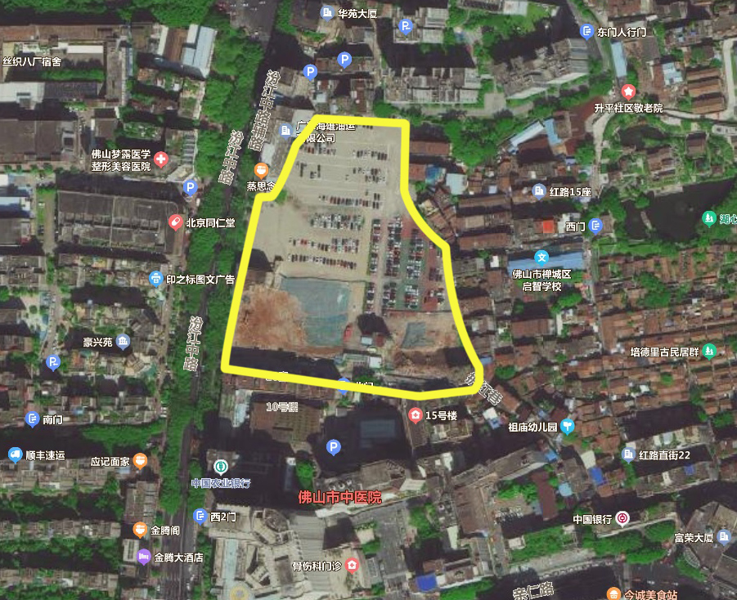
项目范围示意图

